**Тема: «Конструирование – самостоятельная творческая деятельность детей в детском саду».**

*Современный мир очень разнообразен. И поэтому начальное конструирование позволяет лучше познать его, развивает конструкторские способности, образное и техническое мышление. Это первые шаги детей в самостоятельной творческой деятельности по созданию моделей, это познавательный процесс формирования начальных, элементарных политехнических знаний и умений, а так же первоначальная ступень в развитии, обучении и воспитании конструкторов и изобретателей.*

*Самостоятельная деятельность имеет большое значение в развитии творческих способностей ребёнка. Именно во время самостоятельной работы он может полностью сосредоточиться на изготовлении своей поделки или постройки, подобрать нужный материал, найти необычное конструктивное решение, сделать тот предмет, который захочет.*

*В нашем детском саду мы стараемся достичь главного- чтобы в итоге у детей был сформирован интерес к изготовлению вещей своими руками. Поддерживаем желание и интерес детей, создавая эмоциональный настрой для конструирование.Для этого мы используем разный вид конструкторов: Лего: мелкий, средний, крупный; мягкие модули.*

*Представляем Вам некоторые конструкторские изобретения, выполненные детьми во время самостоятельной деятельности в группе.*

**«ТРАНСПОРТ»**

**«Самолёт» «Ракета» «Вертолёт» «Самолёты» «Ракета»**

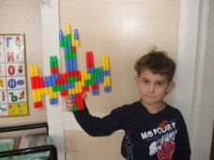 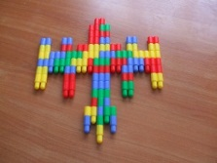 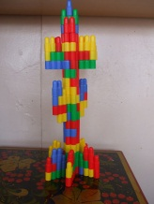 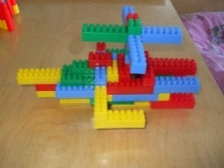 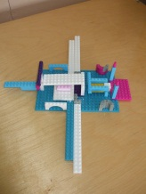 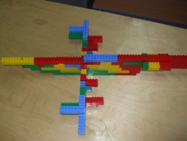 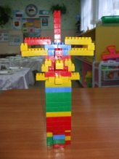

**«Самолёт» «Танк» «Машина» «Самолёт»**

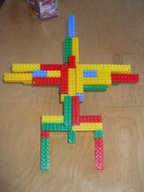 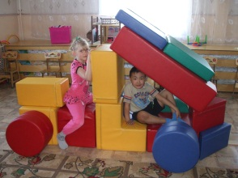 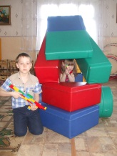 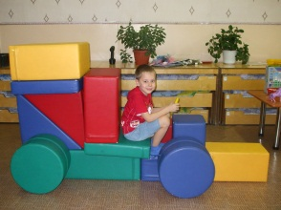 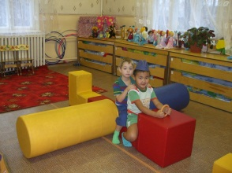 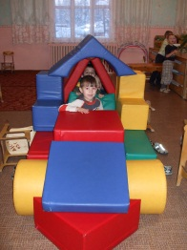

**«Кораблики» «Автобус» «Самолёт»**

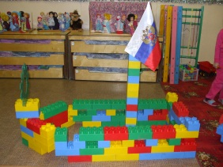 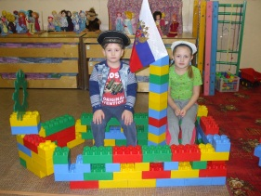 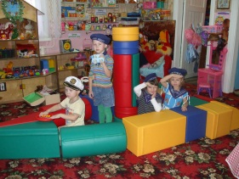 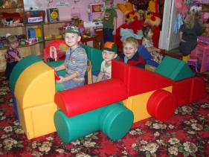 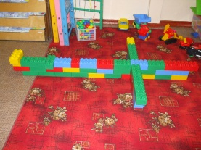

**«РАЗНЫЕ СТРОЕНИЯ»**

**«Кресло» «Гараж»**  **«Замок» «Крепость»**  **«Автомат» «Пушка»**

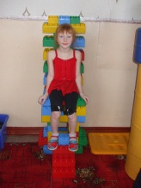 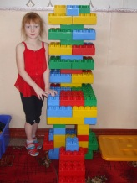 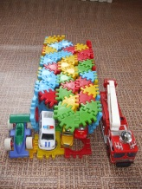 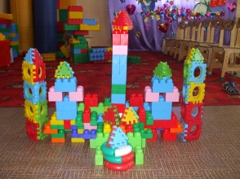 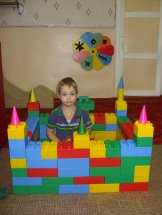 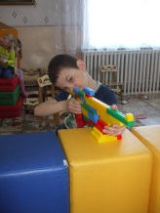 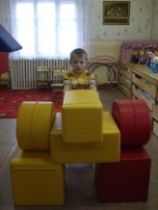

**«Скорпион» «Роботы» «Пирамида»**

